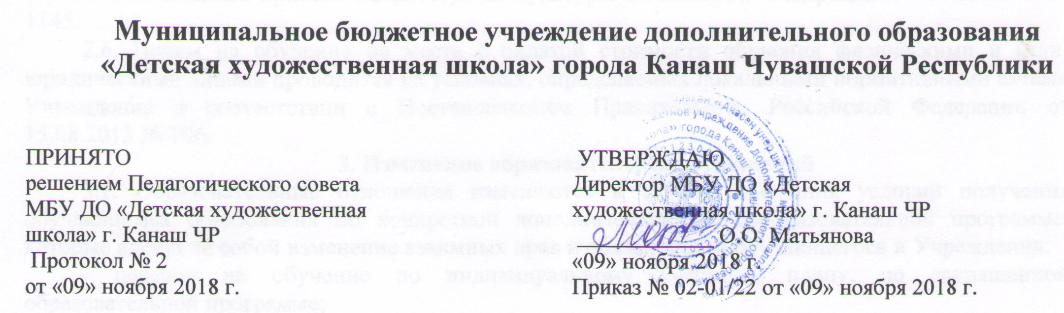

Порядок оформления возникновения, изменения и прекращения отношений между образовательной организацией и обучающимися
и (или) родителями (законными представителями)
несовершеннолетних обучающихся

1. Общие положения
1.1. Настоящий Порядок разработан в соответствии с пунктами 30, 31 статьи 2; подпунктом д) пункта 2) части 2 статьи 29; части 2 статьи 30; статей 53, 54, 57, 61 Федерального закона от 29.12.2012 № 273-ФЗ «Об образовании в Российской Федерации».
1.2. Настоящий Порядок регламентирует оформление возникновения, приостановления и прекращения отношений между Муниципальным бюджетным учреждением дополнительного образования «Детская художественная школа» города Канаш Чувашской Республики (Далее – Учреждение) и обучающимися и (или) родителями (законными представителями) несовершеннолетних обучающихся.
1.3. Под отношениями в данном Порядке понимается совокупность общественных отношений по реализации права граждан на образование, целью которых является освоение обучающимися содержания образовательных программ (образовательные отношения).
1.4. Участники образовательных отношений – обучающиеся, родители (законные представители) несовершеннолетних обучаю
щихся, педагогические работники и их представители, организации, осуществляющие образовательную деятельность.

2. Возникновение образовательных отношений
2.1. Основанием возникновения образовательных отношений является приказ директора Учреждения о приеме лица на обучение в Учреждение.
2.2. Права и обязанности обучающегося, предусмотренные законодательством об образовании и локальными нормативными актами Учреждения, возникают у лица, принятого на обучение, с даты, указанной в приказе о приеме лица на обучение.
2.3. Учреждение обязано ознакомить поступающего и (или) его родителей (законных представителей) со своим уставом, с лицензией на осуществление образовательной деятельности, с образовательными программами и другими документами, регламентирующими организацию и осуществление образовательной деятельности, права и обязанности обучающихся. При проведении приема на конкурсной основе (на дополнительные предпрофессиональные программы) поступающему предоставляется также информация о проводимом конкурсе и об итогах его проведения.
2.4. Прием на обучение по дополнительным общеразвивающим программам определяется образовательной организацией самостоятельно, прием на обучение по дополнительным предпрофессиональным программам определяется образовательной организацией самостоятельно с учетом положений приказа Министерства культуры Российской Федерации от 14.08.2013 № 1145.
2.5. Прием на обучение на места с оплатой стоимости обучения физическими и (или) юридическими лицами проводится на условиях, определяемых локальными нормативными актами Учреждения в соответствии с Постановлением Правительства Российской Федерации от 15.08.2013 № 706.
3. Изменение образовательных отношений
3.1. Образовательные отношения изменяются в случае изменения условий получения обучающимся образования по конкретной дополнительной общеобразовательной программе, которые влекут за собой изменение взаимных прав и обязанностей обучающегося и Учреждения:
- перевод на обучение по индивидуальному учебному плану, по сокращенной образовательной программе;
- перевод с обучения за счет средств физических и (или) юридических лиц на обучение за счет средств соответствующего бюджета;
- изменения законодательства об образовании, повлекшего установление дополнительных прав и (или) мер социальной поддержки для обучающихся по соответствующим образовательным программам;
- другие условия.
3.2. Образовательные отношения могут быть изменены как по инициативе обучающегося и (или) родителей (законных представителей) несовершеннолетнего обучающегося по заявлению в письменной форме, так и по инициативе Учреждения.
3.3. Основанием для изменения образовательных отношений является приказ директора Учреждения. Права и обязанности обучающегося, предусмотренные законодательством об образовании и локальными нормативными актами Учреждения, изменяются с даты издания приказа или с иной указанной в нем даты.

4. Прекращение образовательных отношений
4.1. Образовательные отношения прекращаются в связи с отчислением обучающегося из Учреждения:
- в связи с получением образования (завершением обучения);
- досрочно по основаниям, установленным законодательством об образовании.
4.2. Образовательные отношения могут быть прекращены досрочно в следующих случаях:
- по инициативе обучающегося и (или) родителей (законных представителей) несовершеннолетнего обучающегося;
- в случае перевода обучающегося для продолжения освоения образовательной программы в другую организацию, осуществляющую образовательную деятельность;
- по инициативе Учреждения в случае применения к обучающемуся, достигшему возраста 15 лет, отчисления как меры дисциплинарного взыскания;
- по обстоятельствам, не зависящим от воли обучающегося, родителей (законных представителей) несовершеннолетнего обучающегося и Учреждения, в том числе в случае ликвидации Учреждения.
4.3. Досрочное прекращение образовательных отношений по инициативе обучающегося и (или) родителей ((законных представителей) несовершеннолетнего обучающегося не влечет за собой каких-либо дополнительных, в том числе материальных, обязательств перед Учреждением.
4.4. Основанием для прекращения образовательных отношений является приказ об отчислении обучающегося из Учреждения.
Права и обязанности обучающегося, предусмотренные законодательством об образовании и локальными нормативными актами Учреждения, прекращаются с даты его отчисления из Учреждения.
4.5. При досрочном прекращении образовательных отношений Учреждением, в трехдневный срок после издания приказа об отчислении обучающегося, отчисленному лицу выдается справка об обучении (периоде обучения).

